|  |  |
| --- | --- |
| PHÒNG GD&ĐT UÔNG BÍ  **TRƯỜNG TH&THCS Điền Công**  Số: 05/TB-ĐC | **CỘNG HOÀ XÃ HỘI CHỦ NGHĨA VIỆT NAM**  **Độc lập - Tự do - Hạnh phúc**    *Trưng Vương, ngày 20 tháng 02 năm 2021* |

**THÔNG BÁO**

**Về việc tiếp tục cho học sinh dừng học đến trường**

**và nâng cao chất lượng dạy học trực tuyến học kì II năm học 2020-2021**

Căn cứ công văn số **412**/SGDĐT-CTTT ngày 19/02/2021 của Sở GD&ĐT Quảng Ninh về việc “tiếp tục cho học sinh dừng học đến trường và nâng cao chất lượng dạy học trực tuyến ”;

Căn cứ Kế hoạch số **38**/KH-ĐC ngày 24/9/2020 của trường TH&THCS Điền Công về “Kế hoạch giáo dục nhà trường năm học 2020 – 2021”,

Trường TH&THCS Điền Công thông báo như sau:

**1.** Sau Tết Nguyên Đán, học sinh tiếp tục nghỉ phòng chống dịch và thực hiện học tập trực tuyếnbắt đầu từ ngày **22/02/2021** đến khi có thông báo đi học trở lại.

- Cấp Tiểu học: thời khóa biểu số 09; học buổi tối bắt đầu từ tiết 1 (19h00’) đến hết tiết 4 (21h30) các ngày từ thứ Hai đến thứ bẩy; học bù (nếu có trục trặc về đường truyền các tiết học trong tuần) vào các buổi chiều trong tuần theo sắp xếp của lãnh đạo nhà trường.

- Cấp THCS: thời khóa biểu số 8, học buổi Sáng bắt đầu từ tiết 1 (7h30’) đến tiết 4 (11h00), từ thứ Hai đến thứ Bảy; học bù (nếu có) vào các buổi chiều theo sắp xếp của lãnh đạo nhà trường.

**2.** Địa điểm dạy học trực tuyến đối với giáo viên

- Cấp Tiểu học: dạy buổi tối tại nhà riêng của giáo viên, do đồng chí Phạm Thị Bích Hạnh quản lí;

- Cấp THCS: dạy tại trường các buổi Sáng từ thứ Hai đến thứ Bảy, do đồng chí Phạm Thị Thúy Hà quản lí. Để đảm bảo chất lượng đường truyền, nhà trường bố trí các phòng chức năng của dãy nhà Hiệu bộ để dạy học trực tuyến như sau:

+ Phòng Truyền thống: lớp 6;

+ Hội trường: lớp 7;

+ Phòng Đoàn Đội: lớp 8;

+ Phòng Kế toán: lớp 9.

- Lưu ý: đề nghị đồng chí Trần Trung Kiên, giáo viên phụ trách Công nghệ thông tin hỗ trợ giáo viên cấp THCS về mặt kĩ thuật khi có yêu cầu.

**3.** Tổ chuyên môn hai cấp Tiểu học và THCS

- Cấp Tiểu học:

+ Đối với các từ lớp 1 đến lớp 4 thực hiện từ tuần 23 theo kế hoạch môn học đã được lãnh đạo nhà trường xây dựng từ đầu năm học.

+ Đối với lớp 5 thực hiện từ tuần 23: triển khai các nội dung đã được điều chỉnh trong cuộc họp chuyên môn ngày 20/02/2020 của nhà trường về điều chỉnh kế hoạch môn học theo công văn 126/PGDĐT ngày 05/02/2021 về việc thực hiện điều chỉnh kế hoạch giáo dục lớp 5 học kỳ II, năm học 2020-2021.

- Cấp THCS: triển khai các nội dung đã được thống nhất trong họp cốt cán về điều chỉnh kế hoạch dạy học học kì II năm học 2020-2021 theo nội dung Hướng dẫn số 265/HD-SGDĐT ngày 29/01/2021 về việc “Tổ chức dạy học và hoạt động giáo dục cho các cơ sở giáo dục trong thời gian học sinh nghỉ học để phòng, chống dịch Covid-19 và khi học sinh đi học trở lại” và công văn số 290/SGD ĐT-GDTrH ngày 01/02/2021 về “Điều chỉnh kế hoạch giáo dục nhà trường để phòng, chống dịch bệnh Covid-19”.

**4.** Giáo viên chủ nhiệm, giáo viên bộ môn, cha mẹ học sinh

Tiếp tục thực hiện nghiêm túc thông báo số 03/TB-ĐC ngày 29/01/2021 của trường Tiểu học và THCS Điền Công về việc “Triển khai tổ chức dạy học, hoạt động giáo dục trong thời gian nghỉ phòng tránh dịch Covid-19 và khi đi học trở lại năm học 2020-2021”.

Trên đây là thông báo về việc tiếp tục cho học sinh dừng học đến trường và nâng cao chất lượng dạy học trực tuyến học kì II năm học 2020-2021. Đề nghị các đồng chí cán bộ, giáo viên, nhân viên trong nhà trường nghiêm túc triển khai, thực hiện. Khi thực hiện nếu gặp khó khăn vướng mắc cần báo cáo, liên hệ trực tiếp với CBQL để phối hợp giải quyết kịp thời, đồng chí Phạm Thị Thúy Hà phụ trách chuyên môn cấp THCS (ĐT: 0982.265.228), đồng chí Phạm Thị Bích Hạnh phụ trách chuyên môn cấp Tiểu học (ĐT: 0968.344.586)./

|  |  |
| --- | --- |
| ***Nơi nhận****:*  - Học sinh, cha mẹ học sinh (t/h);  - Đăng cổng thông tin của nhà trường;  - Lưu: VT. | **HIỆU TRƯỞNG**  **Nguyễn Thu Trang** |

**Phụ lục 1**

|  |  |  |  |  |  |  |  |  |  |  |  |
| --- | --- | --- | --- | --- | --- | --- | --- | --- | --- | --- | --- |
| **THỜI KHÓA BIỂU DẠY HỌC TRỰC TUYẾN CẤP THCS (số 7)**  **Từ ngày 01/02/2021 đến 06/02/2021** | | | | | | | | | | | |
| THỨ | **BUỔI** | **Tiết** | **Thời gian** | **Lớp 6** | | **Lớp 7** | | **Lớp 8** | | **Lớp 9** | |
| **2** | SÁNG | **1** | 8h00' -8h45' | **TOÁN** | ***Giang*** | **ANH** | ***Tuyết*** | **TOÁN** | ***Liên*** | **VĂN** | ***Thảo*** |
| **2** | 9h00' - 9h45' | **TOÁN** | ***Giang*** | **ANH** | ***Tuyết*** | **TOÁN** | ***Liên*** | **VĂN** | ***Thảo*** |
| **3** | 10h00' -10h45' |  |  |  |  | **LÍ** | ***Liên*** | **SỬ** | ***Thảo*** |
| CHIỀU | **1** | 14h00' -14h45' | **CN** | ***Liên*** | **SINH** | ***Thùy*** | **VĂN** | ***P.Anh*** | **ANH** | ***Tuyết*** |
| **2** | 15h00' - 15h45' | **ANH** | ***Tuyết*** | **VĂN** | ***P.Anh*** | **SINH** | ***Thùy*** | **LÍ** | ***Giang*** |
| **3** | 16h00' -16h45' |  |  |  |  |  |  |  |  |
| **3** | SÁNG | **1** | 8h00' -8h45' | **SINH** | ***Thùy*** | **ĐỊA** | ***Yến*** | **ANH** | ***Tuyết*** | **TOÁN** | ***Giang*** |
| **2** | 9h00' - 9h45' | **ĐỊA** | ***Yến*** | **TOÁN** | ***Liên*** | **ANH** | ***Tuyết*** | **TOÁN** | ***Giang*** |
| **3** | 10h00' -10h45' | **CN** | ***Liên*** | **TOÁN** | ***Liên*** | **ĐỊA** | ***Yến*** | **SINH** | ***Thùy*** |
| CHIỀU | **1** | 14h00' -14h45' |  |  |  |  |  |  |  |  |
| **2** | 15h00' - 15h45' |  |  |  |  |  |  |  |  |
| **3** | 16h00' -16h45' |  |  |  |  |  |  |  |  |
| **4** | SÁNG | **1** | 8h00' -8h45' | **SỬ** | ***Thảo*** | **SỬ** | ***P.Anh*** | **SINH** | ***Thùy*** | **TOÁN** | ***Giang*** |
| **2** | 9h00' - 9h45' | **VĂN** | ***Thúy Hà*** | **VĂN** | ***P.Anh*** | **HÓA** | ***Thùy*** | **LÍ** | ***Giang*** |
| **3** | 10h00' -10h45' | **ANH** | ***Tuyết*** | **VĂN** | ***P.Anh*** | **SỬ** | ***Thảo*** | **HÓA** | ***Thùy*** |
| CHIỀU | **1** | 14h00' -14h45' |  |  |  |  |  |  |  |  |
| **2** | 15h00' - 15h45' |  |  |  |  |  |  |  |  |
| **3** | 16h00' -16h45' |  |  |  |  |  |  |  |  |
| **5** | SÁNG | **1** | 8h00' -8h45' | **TOÁN** | ***Giang*** | **SINH** | ***Thùy*** | **ĐỊA** | ***Yến*** | **GDCD** | ***P.Anh*** |
| **2** | 9h00' - 9h45' | **SINH** | ***Thùy*** | **CN** | ***Giang*** | **CN** | ***Kiên*** | **ĐỊA** | ***Yến*** |
| **3** | 10h00' -10h45' | **GDCD** | ***P.Anh*** | **ĐỊA** | ***Yến*** | **TOÁN** | ***Liên*** | **CN** | ***Kiên*** |
| CHIỀU | **1** | 14h00' -14h45' |  |  | **ANH** | ***Tuyết*** | **GDCD** | ***P.Anh*** | **VĂN** | ***Thảo*** |
| **2** | 15h00' - 15h45' |  |  | **SỬ** | ***P.Anh*** | **ANH** | ***Tuyết*** | **SỬ** | ***Thảo*** |
| **3** | 16h00' -16h45' |  |  |  |  | **VĂN** | ***P.Anh*** |  |  |
| **6** | SÁNG | **1** | 8h00' -8h45' | **VĂN** | ***Thúy Hà*** | **TOÁN** | ***Liên*** | **VĂN** | ***P.Anh*** | **ANH** | ***Tuyết*** |
| **2** | 9h00' - 9h45' | **VĂN** | ***Thúy Hà*** | **CN** | ***Giang*** | **VĂN** | ***P.Anh*** | **ANH** | ***Tuyết*** |
| **3** | 10h00' -10h45' | **ANH** | ***Tuyết*** | **GDCD** | ***P.Anh*** | **CN** | ***Kiên*** | **TOÁN** | ***Giang*** |
| CHIỀU | **1** | 14h00' -14h45' |  |  |  |  |  |  |  |  |
| **2** | 15h00' - 15h45' |  |  |  |  |  |  |  |  |
| **3** | 16h00' -16h45' |  |  |  |  |  |  |  |  |
| **7** | SÁNG | **1** | 8h00' -8h45' | **VĂN** | ***Thúy Hà*** | **VĂN** | ***P.Anh*** | **TOÁN** | ***Liên*** | **HÓA** | ***Thùy*** |
| **2** | 9h00' - 9h45' | **LÍ** | ***Giang*** | **LÍ** | ***Liên*** | **VĂN** | ***P.Anh*** | **VĂN** | ***Thảo*** |
| **3** | 10h00' -10h45' | **TOÁN** | ***Giang*** | **TOÁN** | ***Liên*** | **HÓA** | ***Thùy*** | **VĂN** | ***Thảo*** |
| CHIỀU | **1** | 14h00' -14h45' |  |  |  |  |  |  |  |  |
| **2** | 15h00' - 15h45' |  |  |  |  |  |  |  |  |
| **3** | 16h00' -16h45' |  |  |  |  |  |  |  |  |
| **\* Lưu ý:**  **1. Trường hợp đường truyền gặp vấn đề trong tiết dạy, báo cáo trực tiếp với PHT phụ trách chuyên môn để sắp xếp, bố trí dạy bù tiết đó vào chiều thứ 7 của tuần.** | | | | | | | | | | | |
| **2. Giáo viên báo cáo sĩ số học sinh trên drive chậm nhất sau khi kết thúc tiết học.** | | | | | | | | | | | |

**Phụ lục 1**

**THỜI KHÓA BIỂU DẠY HỌC TRỰC TUYẾN CẤP TIỂU HỌC (số 08)**

**Từ ngày 01/02/2021**

**1. Đối với các môn dạy học trực tuyến**

**Lớp 1**

|  |  |  |  |  |  |  |  |  |  |  |  |
| --- | --- | --- | --- | --- | --- | --- | --- | --- | --- | --- | --- |
| **Thứ hai** | | | **Thứ ba** | | | **Thứ tư** | | | **Thứ năm** | | |
| **Môn** | **Thời gian** | **GVdạy** | **Môn** | **Thời gian** | **GVdạy** | **Môn** | **Thời gian** | **GVdạy** | **Môn** | **Thời gian** | **GVdạy** |
| TV | 19h00 – 21 h30 | Nguyệt- Diễn | Toán | 19h00 – 21 h30 | Nguyệt – Quỳnh | TV | 19h00 – 21 h30 | Nguyệt | TV | 19h00 – 21 h30 | Nguyệt |
| Toán | TV | Toán | HĐTN |
| ĐĐ | TNXH |  |  |

**Lớp 2**

|  |  |  |  |  |  |  |  |  |  |  |  |  |
| --- | --- | --- | --- | --- | --- | --- | --- | --- | --- | --- | --- | --- |
| **Thứ hai** | | | **Thứ ba** | | | **Thứ tư** | | | **Thứ sáu** | | | |
| **Môn** | **Thời gian** | **GVdạy** | **Môn** | **Thời gian** | **GVdạy** | **Môn** | **Thời gian** | **GVdạy** | **Môn** | **Thời gian** | **GV dạy** |
| TĐ | 19h00 – 21 h30 | Ngân- Diễn | Toán | 19h00 – 21 h30 | Ngân- Diễn | Toán | 19h00 – 21 h30 | Ngân | Toán | 19h00 – 21 h30 | Ngân |
| TĐ | KC | C.tả | Toán |
| Toán | TĐ | C.tả | LTVC |
| Đ.đức | TNXH | TV | TLV |
|  |  |  |  |  |  |  |  |  | SHTT |

**Lớp 3**

|  |  |  |  |  |  |  |  |  |  |  |  |  |  |  |
| --- | --- | --- | --- | --- | --- | --- | --- | --- | --- | --- | --- | --- | --- | --- |
| **Thứ hai** | | | **Thứ ba** | | | **Thứ tư** | | | **Thứ năm** | | | **Thứ sáu** | | |
| **Môn** | **Thời gian** | **GVdạy** | **Môn** | **Thời gian** | **GVdạy** | **Môn** | **Thời gian** | **GVdạy** | **Môn** | **Thời gian** | **GVdạy** | **Môn** | **Thời gian** | **GVdạy** |
| TĐ-KC | 19h00 – 21 h 30 | Xuân –Diễn | Toán | 19h00 – 21 h30 | Xuân | Toán | 19h00 – 21 h30 | Xuân | Toán | 19h00 – 21 h30 | Xuân | Tiếng Anh | 19h00 – 21 h30 | Tuyết |
| TĐ-KC | Toán | C.tả | LTVC |
| Toán | T.đọc | C.tả | TLV |
| Đ.đức | TNXH | T.viết | SHTT |

**Lớp 4**

|  |  |  |  |  |  |  |  |  |  |  |  |  |  |  |  |  |  |  |
| --- | --- | --- | --- | --- | --- | --- | --- | --- | --- | --- | --- | --- | --- | --- | --- | --- | --- | --- |
| **Thứ hai** | | | | **Thứ ba** | | | | **Thứ tư** | | | | **Thứ năm** | | | | **Thứ sáu** | | |
| **Môn** | **Thời gian** | **GVdạy** | **Môn** | | **Thời gian** | **GVdạy** | **Môn** | | **Thời gian** | **GV**  **dạy** | **Môn** | | **Thời gian** | **GV**  **dạy** | **Môn** | | **Thời gian** | **GV**  **dạy** |
| TĐ | 19h00 – 21 h30 | Tuyến- Diễn | Toán | | 19h00 – 21 h30 | Tuyến- Diễn | Tiếng Anh | | 19h00 – 21 h30 | Tuyết | Toán | | 19h00 – 21 h30 | Tuyến- Quỳnh | Toán | | 19h00 – 21 h30 | Tuyến |
| TĐ | Toán | | LTVC | | LTVC | |
| Toán | C.tả | | TLV | | K.chuyện | |
| Đ.đức | Khoa | | LS-ĐL | | TLV | |
|  |  |  |  | |  |  |  | |  |  |  | |  |  | SHTT | |

**Lớp 5**

|  |  |  |  |  |  |  |  |  |  |  |  |  |  |  |  |  |  |  |
| --- | --- | --- | --- | --- | --- | --- | --- | --- | --- | --- | --- | --- | --- | --- | --- | --- | --- | --- |
| **Thứ hai** | | | | **Thứ ba** | | | | **Thứ tư** | | | | **Thứ năm** | | | | **Thứ sáu** | | |
| **Môn** | **Thời gian** | **GVdạy** | **Môn** | | **Thời gian** | **GVdạy** | **Môn** | | **Thời gian** | **GVdạy** | **Môn** | | **Thời gian** | **GV**  **dạy** | **Môn** | | **Thời gian** | **GV**  **dạy** |
| TĐ | 19h00 – 21 h30 | Liên- Diễn | Tiếng Anh | | 19h00 – 21 h30 | Tuyết | Toán | | 19h00– 21 h30 | Liên- Diễn | Toán | | 19h00 – 21 h30 | Liên- Quỳnh | Toán | | 19h00 – 21 h30 | Liên |
| TĐ | Toán | | LTVC | | LTVC | |
| Toán | C.tả | | TLV | | K.chuyện | |
| Đ.đức | Khoa | | LS-ĐL | | TLV | |
|  |  |  |  | |  |  |  | |  |  |  | |  |  | SHTT | |

* Ghi chú:

- Đối với lớp 1: môn TV dạy 3 tiết; TNXH dạy 2 tiết; HĐTN dạy 2 tiết.

- Đối với lớp 3: TNXH dạy 2 tiết;

- Đối với lớp 4, 5: Khoa học dạy 2 tiết; Lịch sử - ĐL dạy 2 tiết.

- Các môn:

+ Các môn: Toán; Tập đọc (phần luyện đọc giáo viên cho HS từ đọc); Chính tả (phần viết chính tả giáo viên cho học sinh viết bài ở nhà); Tập làm văn (phần viết văn giáo viên cho HS tự làm ở nhà),…giáo viên yêu cầu HS chụp bài làm ở nhà trên zalo, giáo viên nhận xét từng học sinh.

+ Các môn và phân môn: Đạo đức; TNXH; HĐTN; Khoa học; Lịch sử- Địa lý giáo viên chủ nhiệm kết hợp cùng giáo viên bộ môn kết hợp dạy trực tuyến, video, giao bài tập, kiểm tra lại bài trên zalo

**2. Đối với các môn và phân môn giáo bài tập bằng phiếu bài tập**

* Các môn và phân môn: Mĩ thuật, Âm nhạc, Thể dục (GDTC đối với lớp 1) các đồng chí cho học sinh học theo hình thức tự học có hướng dẫn của giáo viên và gia đình học sinh (GV có thể tải các phần mềm ứng dụng các video,.. để dạy học sinh)

|  |  |  |  |  |  |  |  |  |  |  |  |  |  |  |  |
| --- | --- | --- | --- | --- | --- | --- | --- | --- | --- | --- | --- | --- | --- | --- | --- |
| **Tiết** | **Lớp 1** | | | **Lớp 2** | | | **Lớp 3** | | | **Lớp 4** | | | **Lớp 5** | | |
| **Thứ sáu** | | | **Thứ năm** | | | **Thứ bẩy** | | | **Thứ tư** | | | **Thứ ba** | | |
| **Môn** | **Thời gian** | **GVdạy** | **Môn** | **Thời gian** |  | **Môn** | **Thời gian** | **GVdạy** | **Môn** | **Thời gian** | **GVdạy** | **Môn** | **Thời gian** | **GVdạy** |
| 1 | GDTC | Từ 7h30 đến 10h 30 | Nguyệt | TD | Từ 7h30 đến 10h30 | Nguyệt | TD | Từ 7h30 đến 10h30 | Nguyệt | TD | Từ 7h30 đến 10h 30 | Nguyệt | TD | Từ 7h30 đến 10h 30 | Nguyệt |
| 2 | AN | Nguyệt | AN | Nguyệt | AN | Nguyệt | AN | Nguyệt | AN | Nguyệt |
| 3 | MT | Huyền | MT | Huyền | MT | Huyền | MT | Huyền | MT | Huyền |
|  |  |  | Thủ công | Diễn | Thủ công | Diễn | Kĩ thuật | Diễn | Kĩ thuật | Diễn |

**THỜI KHÓA BIỂU DẠY HỌC COVID-19 (số 09)**

**(Từ ngày 22.02.2021)- Năm học 2020-2021**

**1. Đối với các môn dạy học trực tuyến**

**Lớp 1**

|  |  |  |  |  |  |  |  |  |  |  |  |  |  |  |
| --- | --- | --- | --- | --- | --- | --- | --- | --- | --- | --- | --- | --- | --- | --- |
| **Thứ hai** | | | **Thứ ba** | | | **Thứ tư** | | | **Thứ năm** | | | **Thứ sáu** | | |
| **Môn** | **Thời gian** | **GVdạy** | **Môn** | **Thời gian** | **GVdạy** | **Môn** | **Thời gian** | **GVdạy** | **Môn** | **Thời gian** | **GVdạy** | **Môn** | **Thời gian** | **GVdạy** |
| TV | 19h00 – 21 h30 | Nguyệt | Toán | 19h00 – 21 h30 | Nguyệt | TV | 19h00 – 21 h30 | Nguyệt | ĐĐ | 19h00 – 21 h30 | Diễn | TV | 19h00 – 21 h30 | Nguyệt |
| Toán | TV | Toán | TNXH | Quỳnh | HĐTN |

**Lớp 2**

|  |  |  |  |  |  |  |  |  |  |  |  |  |  |  |  |  |  |
| --- | --- | --- | --- | --- | --- | --- | --- | --- | --- | --- | --- | --- | --- | --- | --- | --- | --- |
| **Thứ hai** | | | **Thứ ba** | | | | **Thứ tư** | | | | **Thứ năm** | | | | **Thứ sáu** | | |
| **Môn** | **Thời gian** | **GVdạy** | **Môn** | **Thời gian** | **GVdạy** | **Môn** | | **Thời gian** | **GVdạy** | **Môn** | | **Thời gian** | **GVdạy** | **Môn** | | **Thời gian** | **GVdạy** |
| TĐ | 19h00 – 21 h30 | Ngân | Toán | 19h00 – 21h30 | Ngân | Toán | | 19h00 – 21 h30 | Ngân | Toán | | 19h00 – 21 h30 | Ngân | Toán | | 19h00 – 21h30 | Ngân |
| TĐ | Kể chuyện | C.tả | | Tập viết | | Đạo đức | | Diễn |
| Toán | TĐ | C.tả | | TLV | | TNXH | | Quỳnh |
|  |  | LTVC | |  | | **SHTT** | | **Ngân** |

**Lớp 3**

|  |  |  |  |  |  |  |  |  |  |  |  |  |  |  |  |  |  |  |  |  |  |  |
| --- | --- | --- | --- | --- | --- | --- | --- | --- | --- | --- | --- | --- | --- | --- | --- | --- | --- | --- | --- | --- | --- | --- |
| **Thứ hai** | | | | **Thứ ba** | | | | **Thứ tư** | | | | **Thứ năm** | | | | **Thứ sáu** | | | | **Thứ bẩy** | | |
| **Môn** | **Thời gian** | **GVdạy** | **Môn** | | **Thời gian** | **GVdạy** | **Môn** | | **Thời gian** | **GVdạy** | **Môn** | | **Thời gian** | **GVdạy** | **Môn** | | **Thời gian** | **GVdạy** | **Môn** | | **Thời gian** | **GVdạy** |
| TĐ-KC | 19h00 – 21 h30 | Xuân | Toán | | 19h00 – 21 h30 | Xuân | Toán | | 19h00 – 21 h30 | Xuân | Toán | | 19h00 – 21 h30 | Xuân | Tiếng Anh | | 19h00 – 21 h30 | Tuyết | Đạo đức | | 19h00 – 21 h 30 | Diễn |
| TĐ-KC | Toán | | C.tả | | LTVC | | TNXH | | Quỳnh |
| Toán | T.đọc | | C.tả | | TLV | | SHTT | | Xuân |
|  |  | | T.viết | |  | |  | |  |  |

**Lớp 4**

|  |  |  |  |  |  |  |  |  |  |  |  |  |  |  |  |  |  |  |
| --- | --- | --- | --- | --- | --- | --- | --- | --- | --- | --- | --- | --- | --- | --- | --- | --- | --- | --- |
| **Thứ hai** | | | **Thứ ba** | | | **Thứ tư** | | | **Thứ năm** | | | **Thứ sáu** | | | **Thứ bẩy** | | | |
| **Môn** | **Thời gian** | **GVdạy** | **Môn** | **Thời gian** | **GVdạy** | **Môn** | **Thời gian** | **GV**  **dạy** | **Môn** | **Thời gian** | **GV**  **dạy** | **Môn** | **Thời gian** | **GV**  **dạy** | **Môn** | **Thời gian** | **GV**  **dạy** |
| TĐ | 19h00 – 21 h30 | Tuyến | Toán | 19h00 – 21 h30 | Tuyến | Tiếng Anh | 19h00 – 21 h30 | Tuyết | Toán | 19h00 – 21 h30 | Tuyến | Toán | 19h00 – 21 h30 | Tuyến | Đạo đức |  | Diễn |
| TĐ | Toán | LTVC | LTVC | Khoa học | Diễn |
| Toán | C.tả | TLV | K.chuyện | LS-ĐL | Quỳnh |
|  |  |  | TLV | SHTT | Tuyến |

**Lớp 5**

|  |  |  |  |  |  |  |  |  |  |  |  |  |  |  |  |  |  |  |
| --- | --- | --- | --- | --- | --- | --- | --- | --- | --- | --- | --- | --- | --- | --- | --- | --- | --- | --- |
| **Thứ hai** | | | **Thứ ba** | | | **Thứ tư** | | | **Thứ năm** | | | **Thứ sáu** | | | **Thứ bẩy** | | | |
| **Môn** | **Thời gian** | **GVdạy** | **Môn** | **Thời gian** | **GVdạy** | **Môn** | **Thời gian** | **GV**  **dạy** | **Môn** | **Thời gian** | **GV**  **dạy** | **Môn** | **Thời gian** | **GV**  **dạy** | **Môn** | **Thời gian** | **GV**  **dạy** |
| TĐ | 19h00 – 21 h30 | Liên | Tiếng Anh | 19h00 – 21 h30 | Tuyết | Toán | 19h00 – 21 h30 | Liên | Toán | 19h00 – 21 h30 | Liên | Toán | 19h00 – 21 h 30 | Liên | Đạo đức | 14 giờ -16h30 | Diễn |
| TĐ | Toán | LTVC | LTVC | Khoa học | Diễn |
| Toán | C.tả | TLV | K.chuyện | LS-ĐL | Quỳnh |
|  |  |  | TLV | SHTT | Liên |

* Ghi chú:

- Đối với lớp 1: môn TV dạy 3 tiết; TNXH dạy 2 tiết; HĐTN dạy 2 tiết.

- Đối với lớp 3: TNXH dạy 2 tiết;

- Đối với lớp 4, 5: Khoa học dạy 2 tiết; Lịch sử - ĐL dạy 2 tiết.

- Các môn:

+ Các môn: Toán; Tập đọc (phần luyện đọc giáo viên cho HS từ đọc); Chính tả (phần viết chính tả giáo viên cho học sinh viết bài ở nhà); Tập làm văn (phần viết văn giáo viên cho HS tự làm ở nhà),…giáo viên yêu cầu HS chụp bài làm ở nhà trên zalo, giáo viên nhận xét từng học sinh.

+ Các môn và phân môn: Đạo đức; TNXH; HĐTN; Khoa học; Lịch sử- Địa lý giáo viên chủ nhiệm kết hợp cùng giáo viên bộ môn kết hợp dạy trực tuyến, video, giao bài tập, kiểm tra lại bài trên zalo

**2. Đối với các môn và phân môn giao bài tập bằng phiếu bài tập**

* Các môn và phân môn: Mĩ thuật, Âm nhạc, Thể dục (GDTC đối với lớp 1) các đồng chí cho học sinh học theo hình thức tự học có hướng dẫn của giáo viên và gia đình học sinh (GV có thể tải các phần mềm ứng dụng các video,.. để dạy học sinh)

|  |  |  |  |  |  |  |  |  |  |  |  |  |  |  |  |
| --- | --- | --- | --- | --- | --- | --- | --- | --- | --- | --- | --- | --- | --- | --- | --- |
| **Tiết** | **Lớp 1** | | | **Lớp 2** | | | **Lớp 3** | | | **Lớp 4** | | | **Lớp 5** | | |
| **Thứ sáu** | | | **Thứ năm** | | | **Thứ bẩy** | | | **Thứ tư** | | | **Thứ ba** | | |
| **Môn** | **Thời gian** | **GVdạy** | **Môn** | **Thời gian** |  | **Môn** | **Thời gian** | **GVdạy** | **Môn** | **Thời gian** | **GVdạy** | **Môn** | **Thời gian** | **GVdạy** |
| 1 | GDTC | Từ 7h30 đến 10 h 30 | Nguyệt | TD | Từ 7h30 đến 10 h 30 | Nguyệt | TD | Từ 7h30 đến 10 h 30 | Nguyệt | TD | Từ 7h30 đến 10 h 30 | Nguyệt | TD | Từ 7h30 đến 10 h 30 | Nguyệt |
| 2 | AN | Nguyệt | AN | Nguyệt | AN | Nguyệt | AN | Nguyệt | AN | Nguyệt |
| 3 | MT | Huyền | MT | Huyền | MT | Huyền | MT | Huyền | MT | Huyền |
|  |  |  | Thủ công | Diễn | Thủ công | Diễn | Kĩ thuật | Diễn | Kĩ thuật | Diễn |

**Phụ lục 2**

|  |  |
| --- | --- |
| PHÒNG GD&ĐT UÔNG BÍ  **TRƯỜNG TH&THCS Điền Công** | **CỘNG HOÀ XÃ HỘI CHỦ NGHĨA VIỆT NAM**  **Độc lập - Tự do - Hạnh phúc**    *Trưng Vương, ngày 29 tháng 01 năm 2021* |

**NỘI QUY CÁC LỚP HỌC TRỰC TUYẾN TẠI NHÀ**

**TRONG THỜI GIAN NGHỈ PHÒNG TRÁNH DỊCH COVID-19**

**I. Quy định đối với giáo viên**

**1**. Thực hiện nghiêm quy trình dạy học online.

**2.** Thực hiện nghiêm các quy định chuyên môn sau:

- Dạy đúng kế hoạch giáo dục môn học, TKB.

- Dạy đúng nội dung kế hoạch giảng dạy đã dược phê duyệt.

- Trang phục lịch sự khi tham gia các tiết dạy.

- Chủ động chuẩn bị mọi diều kiện cho việc dạy online.

- Điểm danh, kiểm soát chặt chẽ học sinh các giờ dạy.

- Phối hợp chặt chẽ với giáo viên chủ nhiệm, cha mẹ học sinh.

- Nghỉ dạy phải báo cáo lãnh đạo nhà trường để dược phê duyệt.

**II. Quy định đối vói học sinh**

**1.** Dùng tài khoản đăng nhập vào hệ thống, ghi nhớ mã, TKB lớp học.

**2.** Vào lớp học đúng giờ, không vào muộn, ra sớm.

**3.** Khi vào lớp học, học sinh dặt tên nick theo đúng lớp học, họ và tên của mình.(VD: 9A1 - Nguyễn Văn A).

**4.** Trong quá trình học, chú ý lắng nghe giáo viên giảng bài, không nói tự do, không chat những nội dung không liên quan tới nội dung tiết học, không sử dụng các công cụ trên phần mền dạy học khi giáo viên chưa cho phép.

**5.** Ghi chép bài đầy đủ khi tham gia lớp học. Làm bài tập đầy đủ theo yêu cầu của giáo viên.

**6.** Nếu ghỉ các tiết học online phải xin phép GVCN, GVBM và chủ động học offline.

|  |  |
| --- | --- |
|  | **HIỆU TRƯỞNG**  *(Đã kí)*  **Nguyễn Thu Trang** |

**Phụ lục 3**

**HƯỚNG DẪN TẠO VÀ SỬ DỤNG GOOGLE FORM**

Để tạo một Google Form bạn cần đăng nhập vào tài khoản Gmail của bạn.

Trên giao diện Gmail hoặc [Google.com](https://www.google.com.vn/) bạn sẽ nhìn thấy biểu tượng cửa sổ ở góc trên bên phải, bạn click vào đó sẽ xổ ra các sản phẩm của Google, bạn tìm và chọn vào Drive

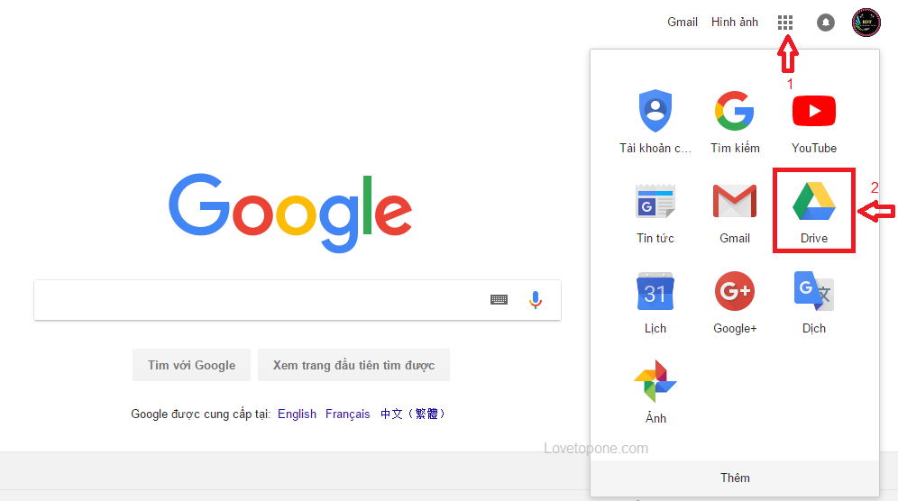

Lập tức bạn sẽ được chuyển đến giao diện Google Drive, ở đây bạn quản lý được tất cả những file mà bạn tải lên và những file mà bạn tạo ra trong Google Drive.

**Bước 1: Tạo google form trong google drive**

Sau đó bạn click vào nút "**Mới**" ở phía bên trái màn hình của bạn, rồi chọn "**Ứng dụng khác"** -> "**Google Biểu mẫu"**

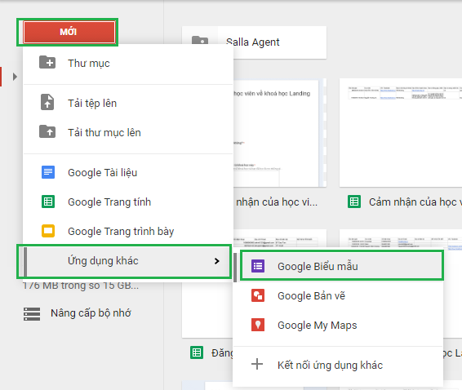

Hiện ra form như màn hình là đúng nhé.

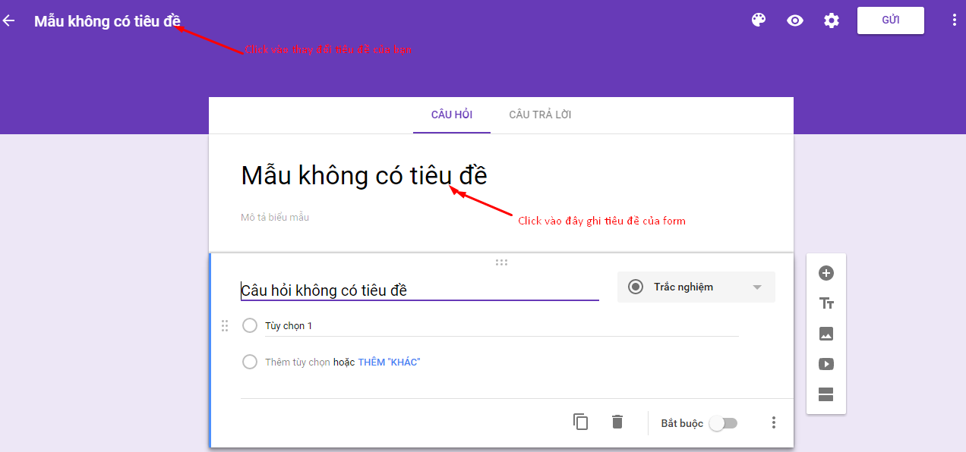

**Bước 2: Viết nội dung cho google form**

Ghi tiêu đề và mô tả chi tiết hơn để khách hàng hàng động để lại data cho bạn.

VD: 50 bạn sẽ nhận được ưu đãi đặt biệt chỉ trong tháng 8 khi các bạn nhận được mã coupon này sẽ được giảm 30% tất cả các sản phẩm của shop chúng tôi.

Hãy nhanh tay đăng ký để nhận được cơ hội hấp dẫn này của shop chúng tôi

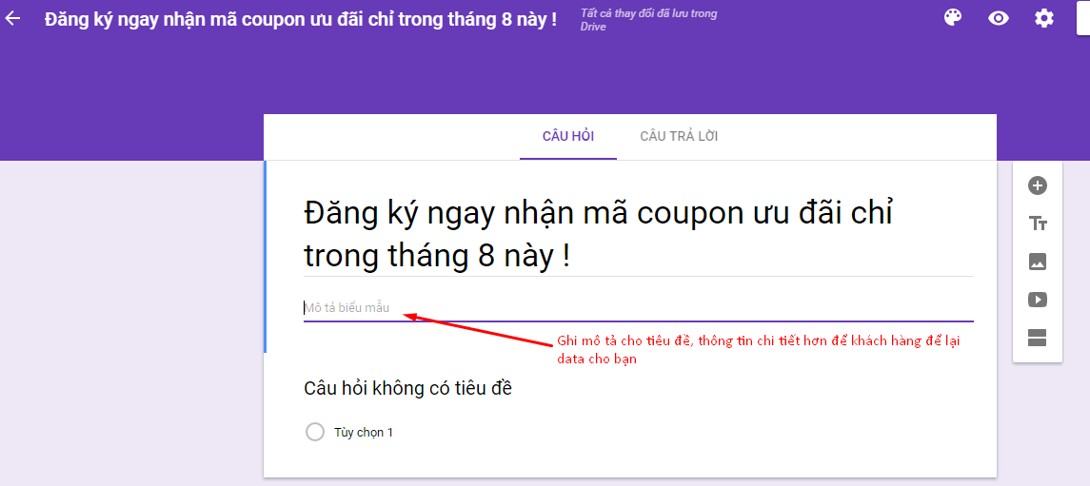

Tùy chọn: Tùy theo mục đích lấy data muốn khách hàng cung cấp gì cho mình thì chọn đúng thể loại

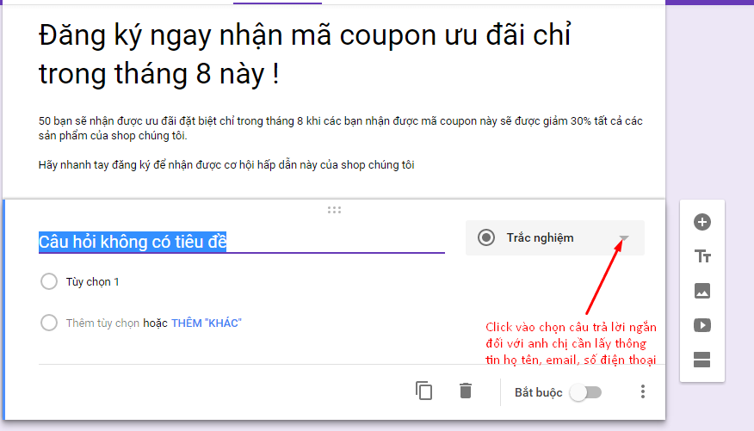

Mục tiêu bạn muốn lấy thông tin của khách hàng như thế nào thì chọn mục đó.

Nếu câu hỏi chỉ cần ở dạng text ngắn như Họ và tên của bạn là gì? thì bạn chỉ cần chọn kiểu câu hỏi là Trả lời ngắn

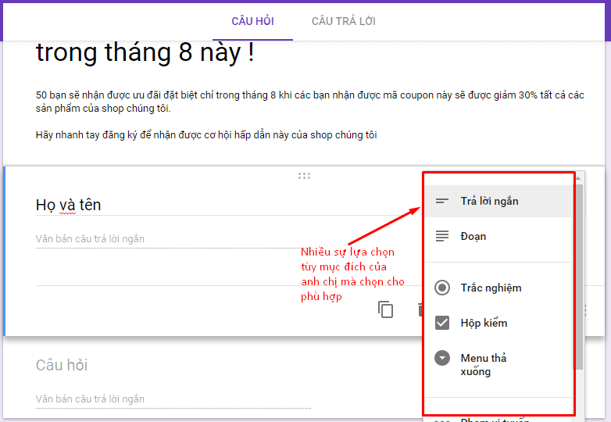

**Trường hợp 1:** Bạn muốn thu thập “họ tên” “email” “số điện thoại” bạn chọn câu trả lời ngắn.

Mở “bắt buộc” khi bạn muốn khách hàng phải nhập thông tin họ tên mới nhận được coupon.

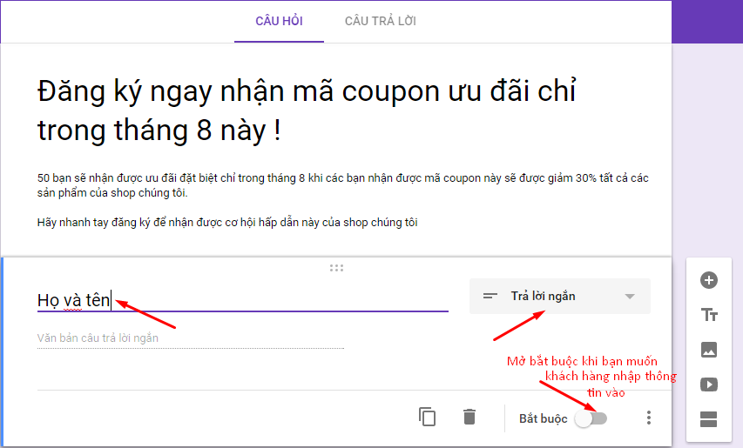

Ấn vào thêm câu hỏi, làm “email”, “số điện thoại” tương tự như “họ và tên”.

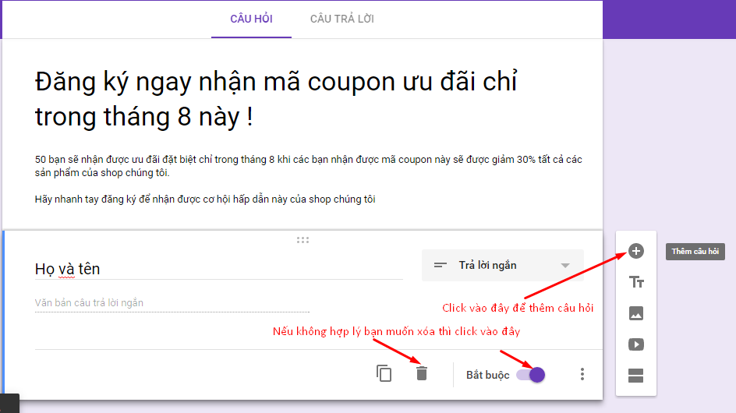

Nhiều mục bên phải anh chị có thể sử dụng thêm cho from mình đẹp và đầy đủ thông tin hơn.

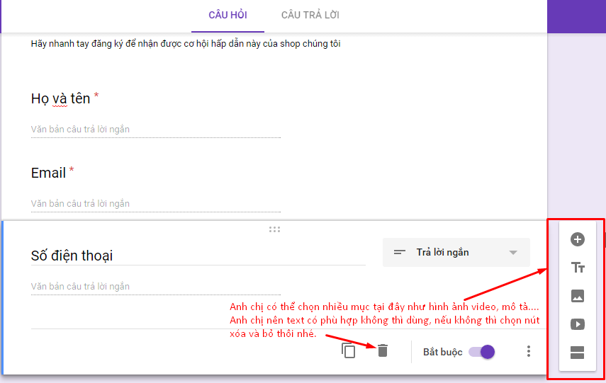

**Trường hợp 2:**Tạo bảng câu hỏi trắc nghiệm theo dạng phạm vi tuyết tính

Để thực hiện bảng câu hỏi cho thang đo dạng likert 1 2 3 4 5 thì ta chọn thang đo dạng **Linear Scale**, ngoài ra để phân cách giữa các mục, ta có thể nhấn nút **add title** and description để thêm nội dung cần hiển thị.

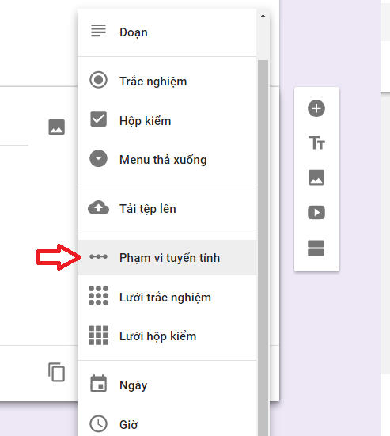

Viết câu hỏi cho phần trắc nghiệm như hình dưới

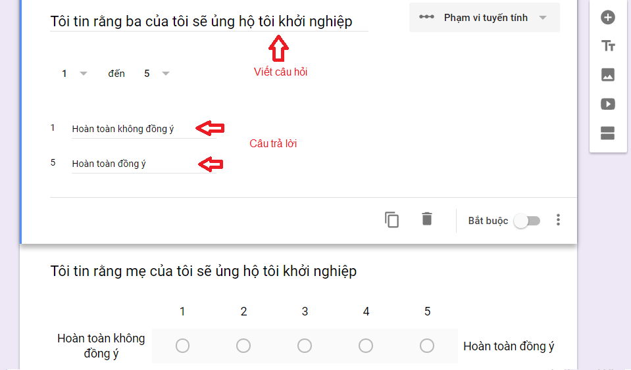

Kết quả nhận được

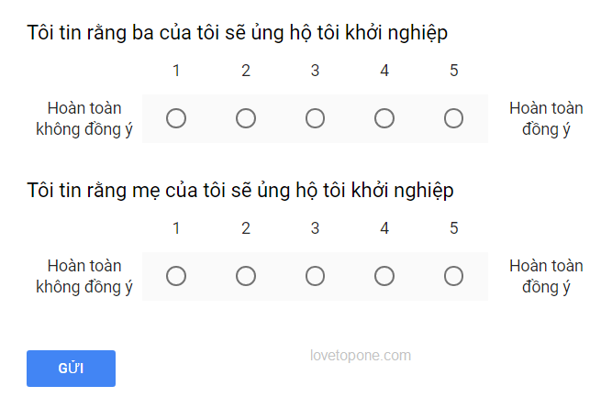

**Trường hợp 3:**Tạo bảng câu hỏi trắc nghiệm theo dạng lưới trắc nghiệm

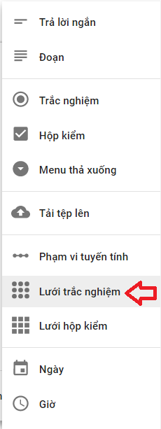

Viết câu hỏi cho phần trắc nghiệm

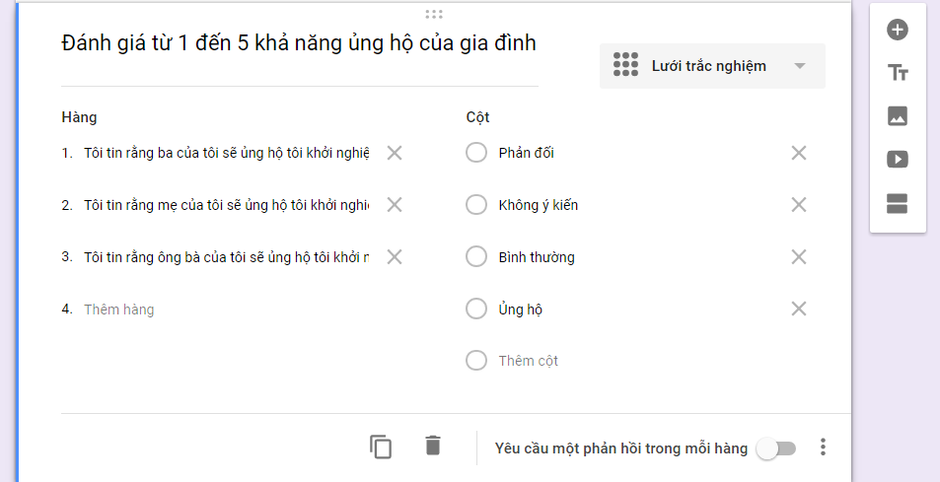

Kết quả nhận được

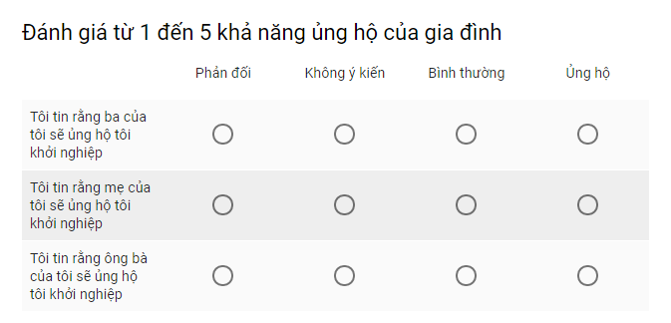

**Trường hợp 4:**Tạo bảng câu hỏi trắc nghiệm theo dạng lưới hộp kiểm

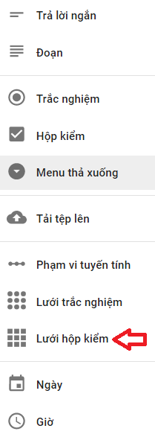

Viết câu hỏi cho phần trắc nghiệm cũng tương tự như phần lưới trắc nghiệm

Kết quả nhận được

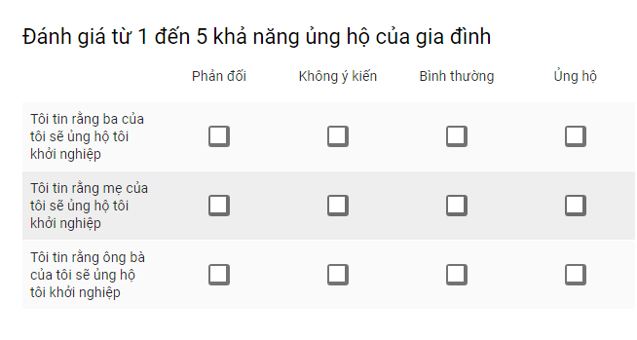

**Bước 3: Thêm tiêu đề mới, hình ảnh, video**

+ Click vào hình chữ TT để **thêm 1 tiêu đề mới** cho biểu mẫu của bạn

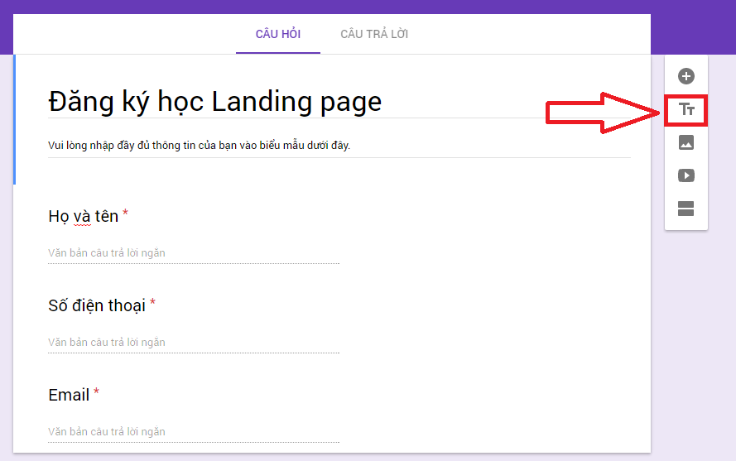

+ Thêm **hình ảnh** vào phần đầu của biểu mẫu

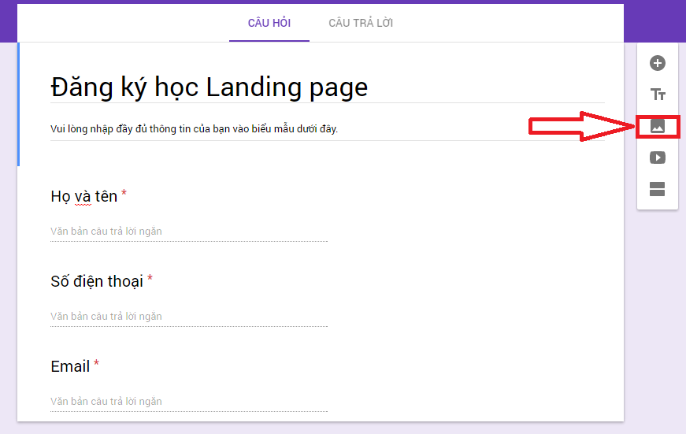

Bạn có thể chèn hình ảnh từ thư viện hoặc tải ảnh lên từ máy tính hoặc chụp hình trực tiếp bằng camera của bạn.

+ Google form còn hỗ trợ bạn chèn **video** vào biểu mẫu

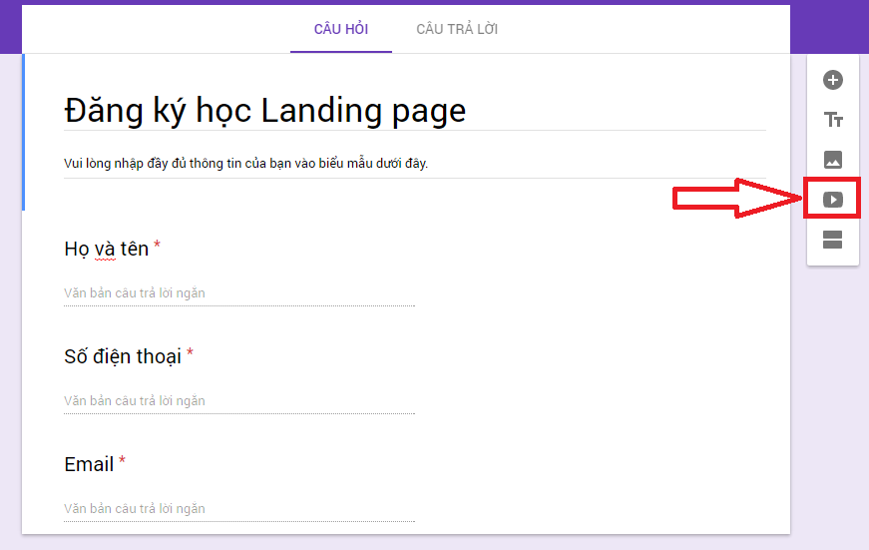

Bạn có thể chèn video trực tiếp từ Youtube.

+ Nếu biểu mẫu của bạn cần **tách thành nhiều phần khác nhau** thì Google Form cũng đã hỗ trợ

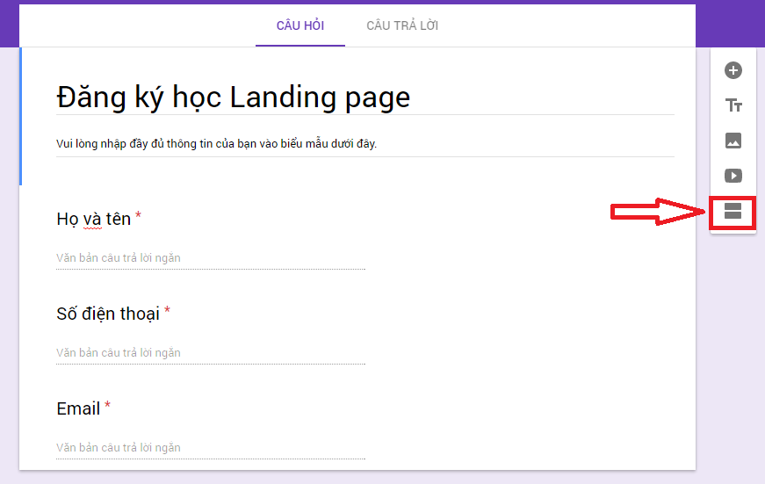

Khi bạn muốn phân loại thành nhiều nhóm câu hỏi khác nhau bạn có thể sử dụng tính năng chia phần này

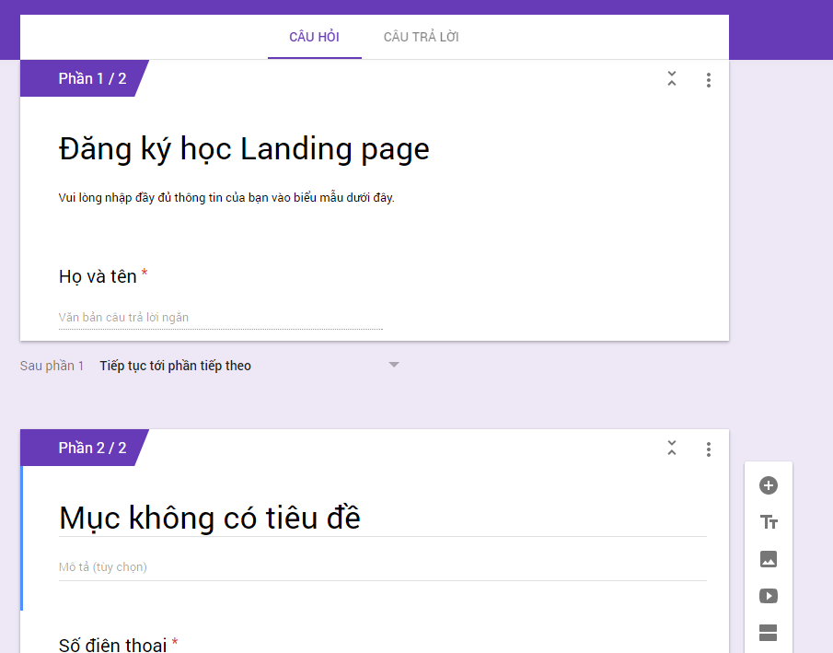

**Bước 4: Thay đổi giao diện google Form**

Click vào 2 nút trên hình để kiểm tra thay đổi giao diện google Form

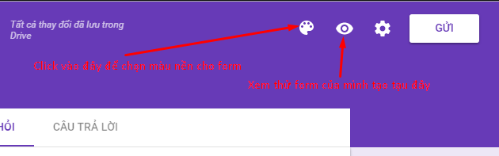

Chọn màu hay hình nền tùy ý của bạn như hình dưới

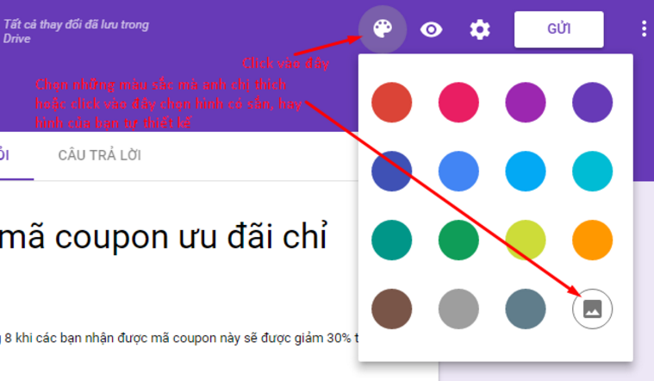

Chọn hình tùy sở thích của bạn

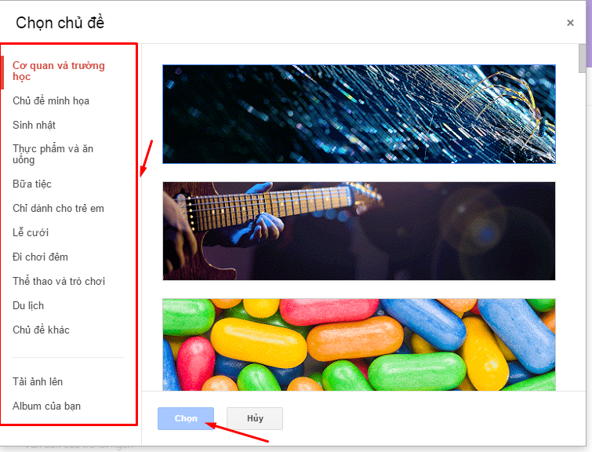

**Bước 5**: Cài đặt form

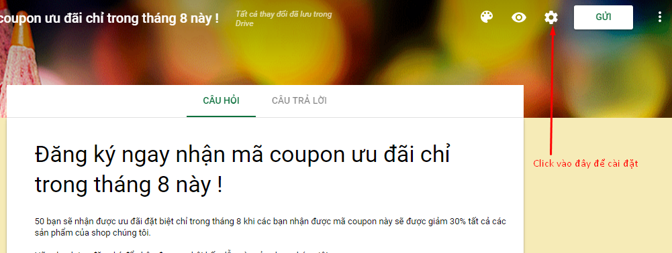

Xác nhận lại với khách hàng khi khách hàng đăng ký nhận quà.

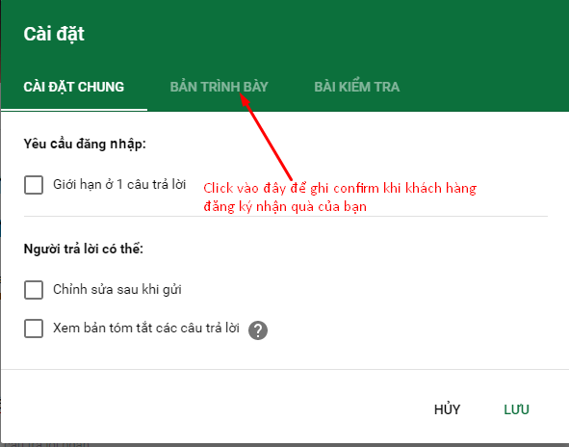

Sau khi ghi xong nội dung xác nhận đăng ký, nhấn “Lưu”

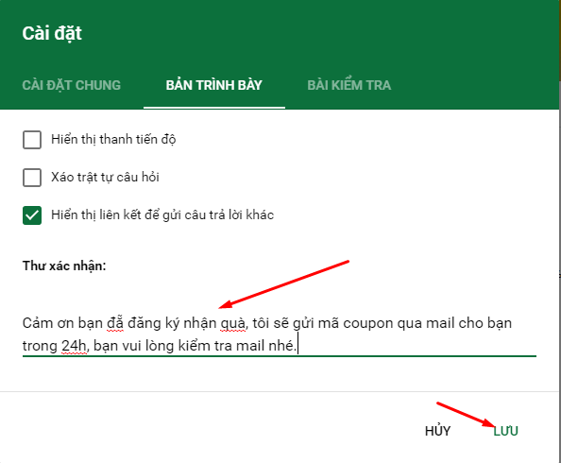

**Bước 6:** Share

Sau khi bạn hoàn thành biểu mẫu của mình rồi thì có thể gửi biểu mẫu này cho người khác bằng cách click vào nút Gửi ở góc trên bên phái

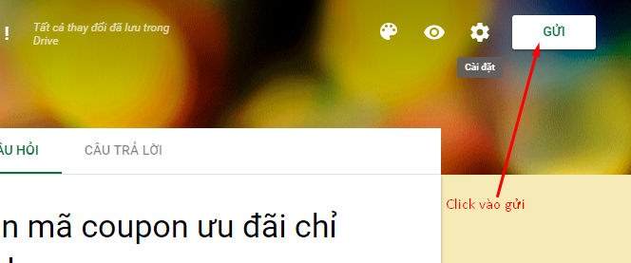

Nhập thông tin người nhận sau đó nhấn nút Gửi ở dưới, tương tự như bạn gửi mail vậy

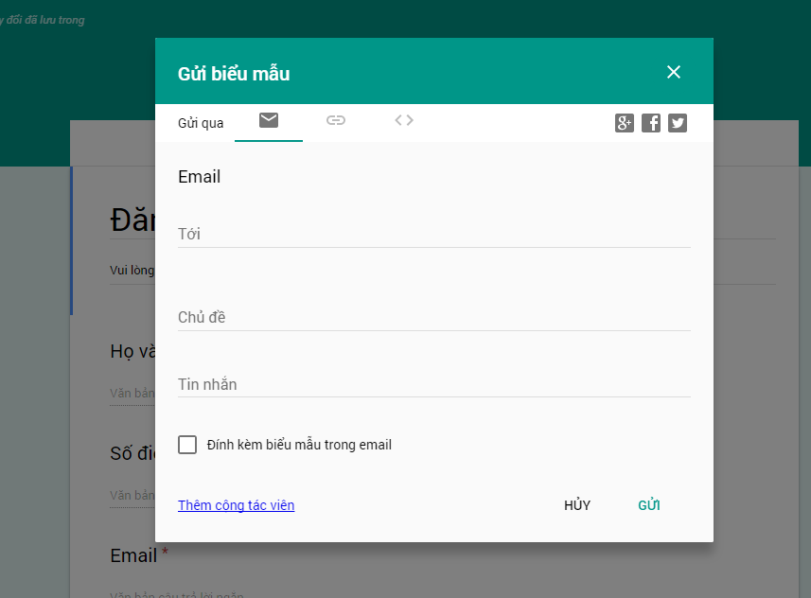

Thêm cộng tác viên bên góc trái biểu mẫu

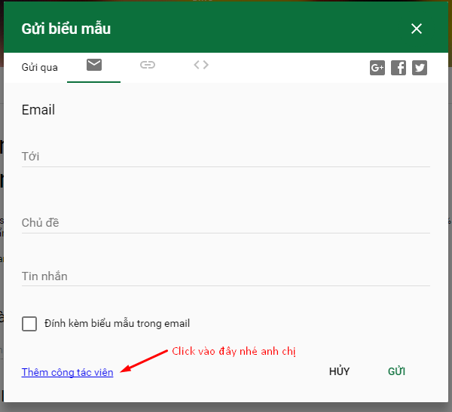

Mở cộng tác viên và chỉnh sửa

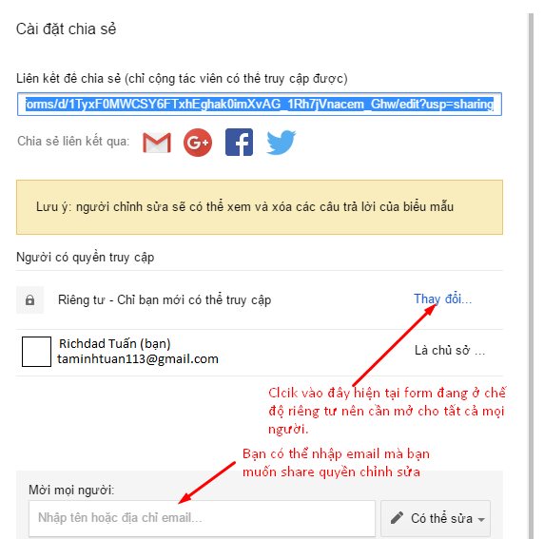

Chỉnh mở công khai trên web

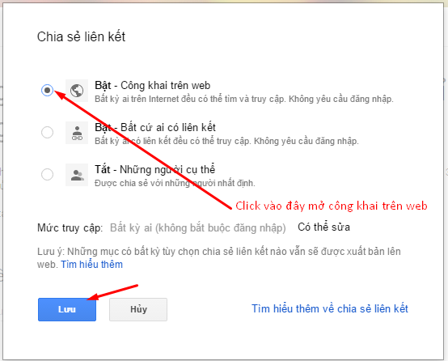

Ấn đã xong

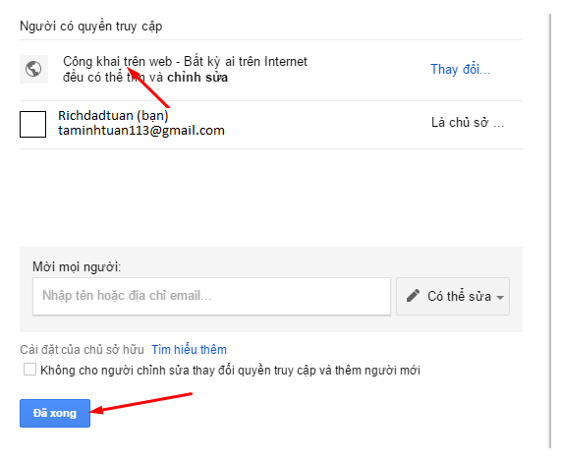

**Bước 7:** Tạo sheet nhập data của khách hàng khi đăng ký

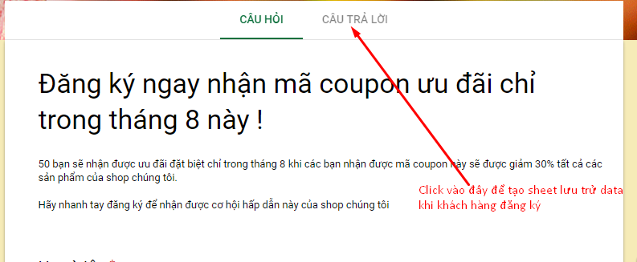

 Ấn mở sheet lưu data khách hàng tại đây

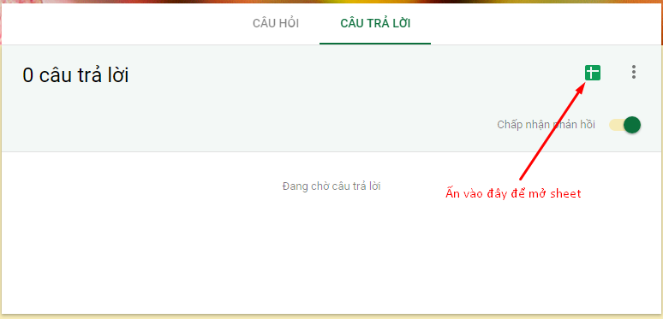

Tạo tên và Ấn “tạo”

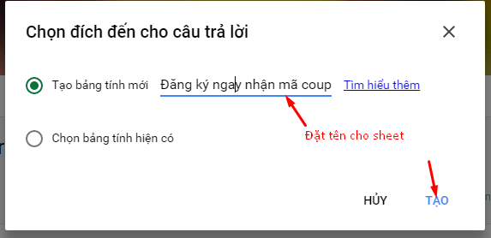

Sau này khi khách hàng nhập thông tin trên form data sẽ lưu tại sheet này anh chị nhớ vào kiểm tra nhé.

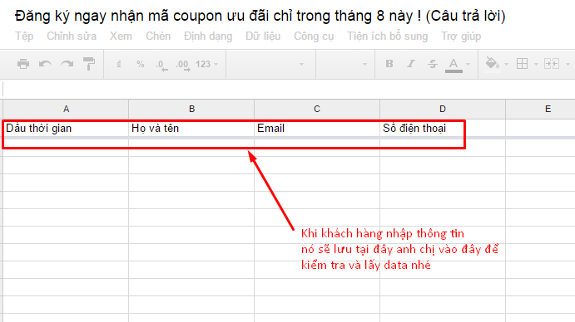

Bạn muốn chia sẻ tệp excel này cho nhân viên hay bạn khác cùng nhóm thì vào Tệp -> Chia sẻ

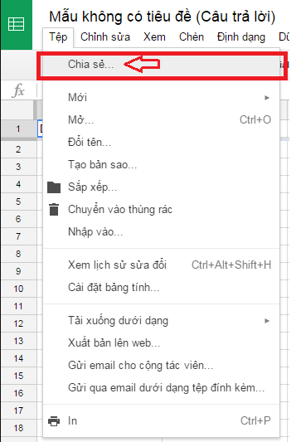

Nếu bạn muốn ngừng nhận câu trả lời (đóng form) thì bạn tắt Chấp nhận câu trả lời

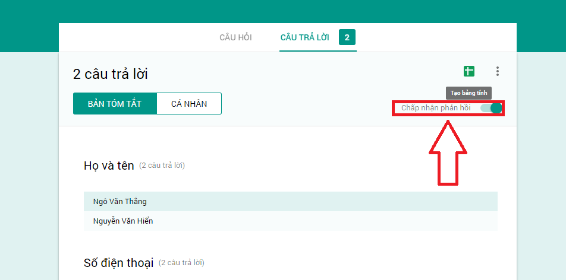

**Bước 8:** Cách lấy link google form để share

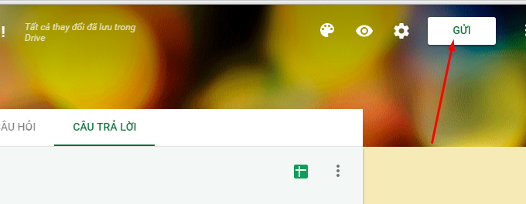

Chọn biểu tượng link

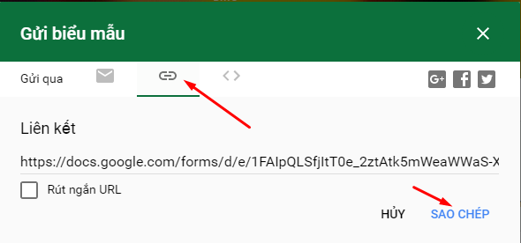

**Bước 9:** Lấy mã nhúng gắn lên website ( nhúng google Form giống như nhúng video )

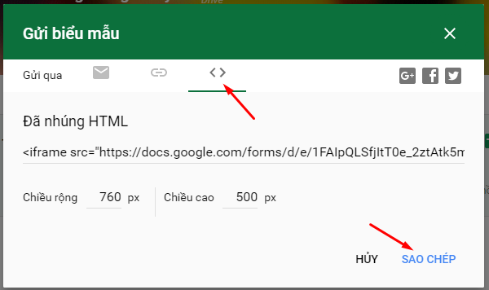

**Bước 10**: Tích hợp Google Form vào web WordPress

Ngoài việc bạn chia sẻ link biểu mẫu cho người khác của bạn để thu thập thông tin thì bạn cũng có thể nhúng cái biểu mẫu đó vào nội dung của 1 website bất kỳ.

Tuy nhiên cách nhúng thông thường là sử dụng mã IFRAME, nếu bạn sử dụng website WordPress thì không nên dùng cách này, bởi nó sẽ làm cái form của bạn rất thiếu thẩm mỹ và có nhiều thông tin bạn không muốn hiển thị trên website của bạn.

Để tích hợp Google Form vào web WordPress theo cách của tôi thì bạn cần cài đặt và kích hoạt 2 plugin Drop Shadow Boxes và Google Forms.

Tiếp theo là bạn vào giao diện chỉnh sửa Google Biểu mẫu của bạn, do Google thay đổi giao diện mới cho Google Biểu mẫu nên khi nhúng vào website của bạn sẽ hiển thị xấu (mặc dù đã đỡ hơn so với nhúng bằng IFRAME).

Để khắc phục điều đó, bạn cần sử dụng phiên bản cũ của Google Biểu mẫu bằng cách click chuột vào biểu tượng dấu hỏi (?) ở góc dưới bên phải màn hình của bạn, sau đó chọn Quay lại Biểu mẫu cũ

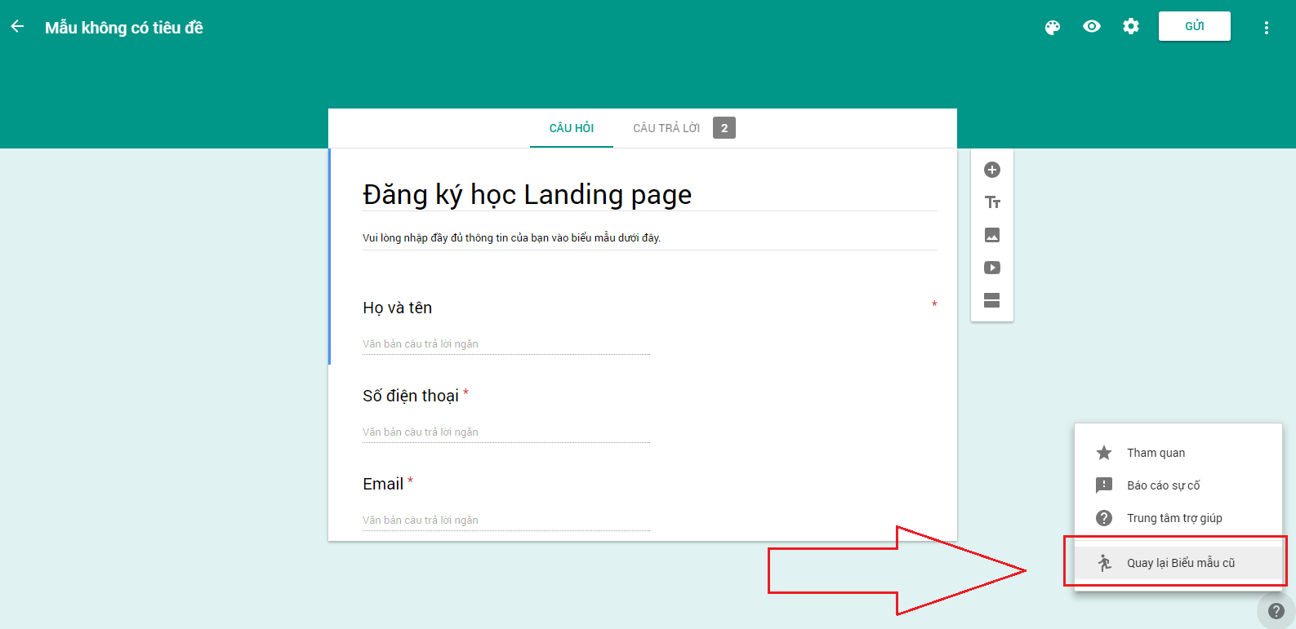

Ngay sau đó Biểu mẫu của bạn đã trở về giao diện cũ, bạn click vào Xem biểu mẫu trực tiếp để lấy link form

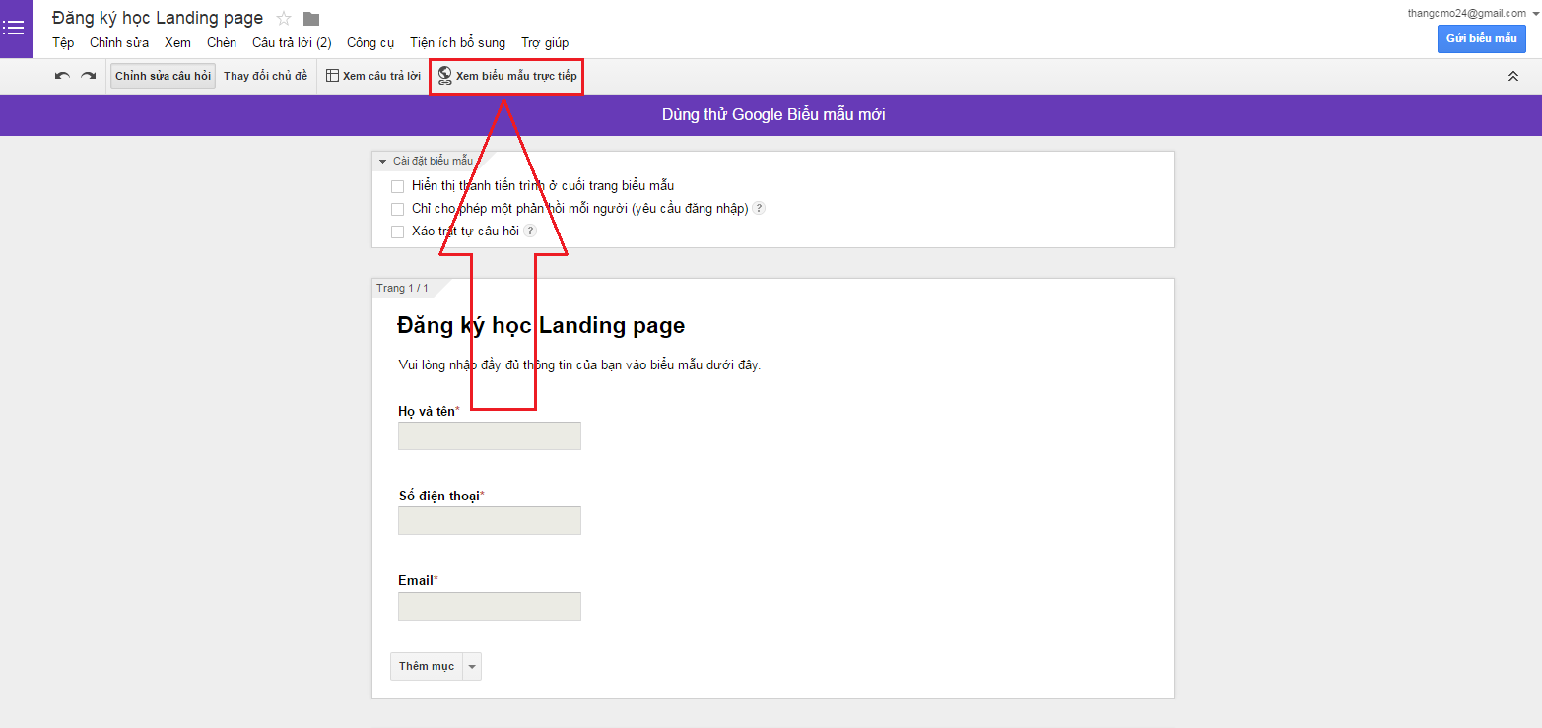

Sau đó bạn copy link trên thanh địa chỉ trình duyệt của bạn, dùng link này để nhúng vào website

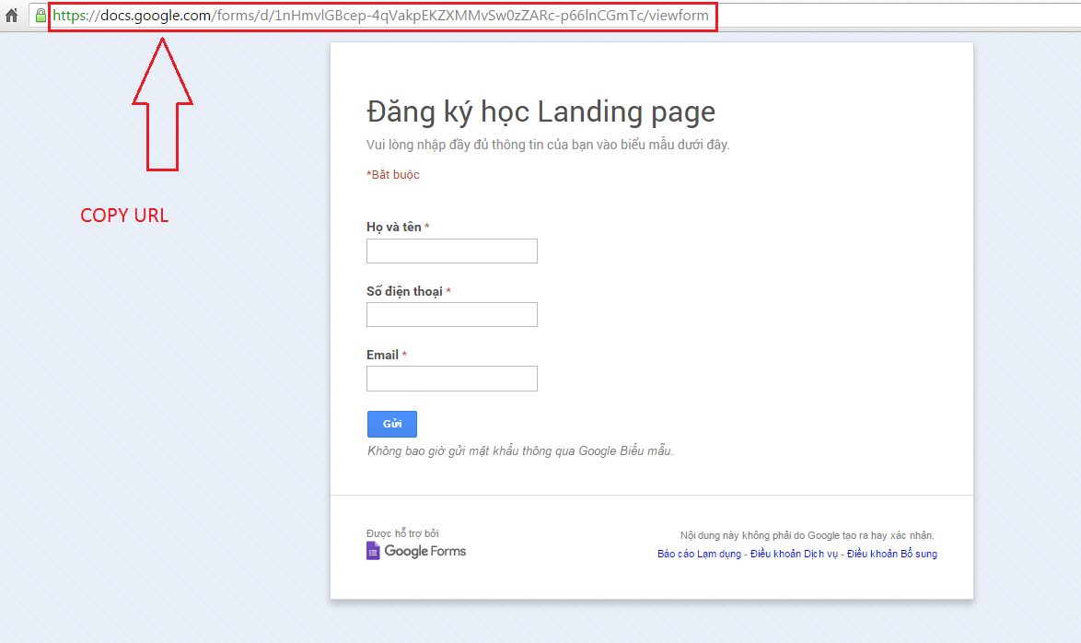

Bây giờ, bạn cần tạo ra một trang mới với nội dung tùy ý bạn muốn, tôi thường làm nội dung cảm ơn. Sau khi người dùng nhập thông tin vào biểu mẫu thì chuyển hướng họ đến trang “Cảm ơn bạn đã đăng ký” với nội dung ví dụ như dưới đây:

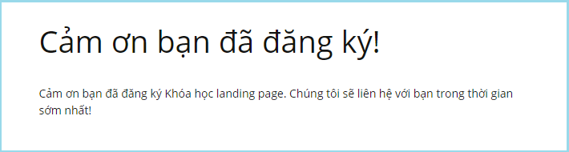

Nếu bạn dùng Visual Composer thì bạn hãy tạo thêm 1 Text Block.

Trên khung soạn thảo bạn chuyển sang tab Text để chỉnh sửa, sau đó bạn dán đoạn mã dưới đây vào vị trí nội dung cần hiển thị biểu mẫu

[dropshadowbox align="none" effect="lifted-both" width="100%" height="" background_color="#c4e7e5"

border_width="1" border_color="#34322b" ][gform form='link_form?hl=vi' email='off' confirm='link_cam_on']

[/dropshadowbox]

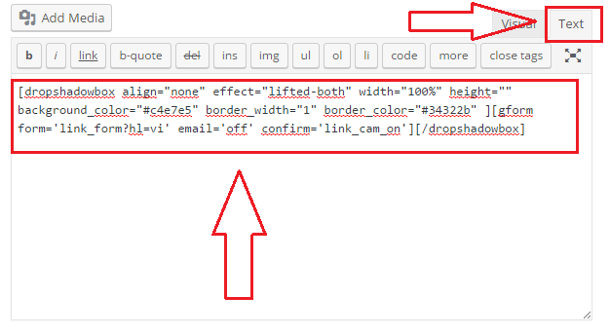

Trong mã trên bạn cần lưu ý 2 thông tin là link_form và link_cam_on.

link_form: Bạn thay thế link biểu mẫu mà bạn đã copy ở trên.  
link_cam_on: Bạn thay thế link trang cảm ơn mà bạn đã tạo ở trên.

Các thông số khác nếu bạn hiểu thì có thể tự thay thế, không thì hãy giữ nguyên nhé.

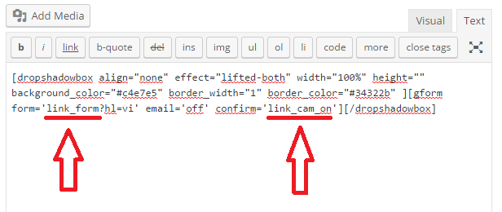

Hãy nhớ là luôn sửa ở tab Text nhé, nếu không sẽ bị lỗi đó, liên quan đến nhúng là phải làm việc ở tab Text.

Cuối cùng là bạn lưu lại rồi truy cập trang để xem kết quả thôi.

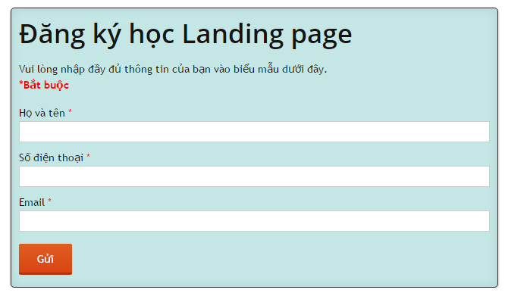

**Bước 11:** Tóm tắt lại

**+ Tùy vào các chức năng mà bạn tạo ra biêu mẫu đúng ý của mình nhất**

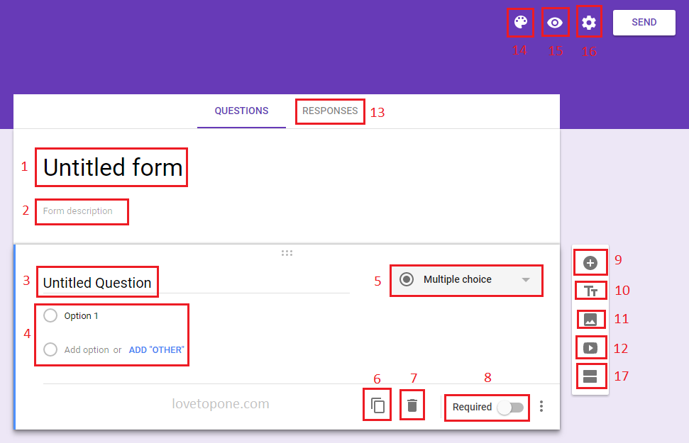

1. Tiêu để của biểu mẫu, nơi bạn sẽ đặt tên cho biểu mẫu của mình

2. Mô tả biểu mẫu, ghi những ghi chú nhất định cho biểu mẫu

3. Câu hỏi, bạn sẽ đặt câu hỏi tại phần này

4. Tùy chọn, đây là phần đáp án nếu là trắc nghiệm hoặc là một đoạn văn bản ghi lại thông tin của người trả lời câu hỏi

5. Dạng câu trả lời, tùy thuộc vào bạn đặt

6. Copy câu hỏi, dùng để tạo câu hỏi cùng loại với câu hỏi đang được chọn

7. Xóa câu hỏi, xóa đi câu hỏi mà bạn đang chọn

8. Bắt buộc, chọn phần này nếu bạn muốn thông tin là bắt buộc (trong trường hợp người trả lời không điền vào thì biêu rmẫu sẽ không được hoàn thành và được gửi đi)

9. Tạo thêm một câu hỏi, phần này sẽ tạo một câu hỏi với phần trả lời do bạn tùy chọn (khác với mục 6 ở phần được chọn kiểu câu trả lời)

10. Thêm tiêu đề và mô tả, để tạo thêm tiêu đề như phần 1, phần này được sử dụng khi bạn muốn tạo một đoạn văn bản khác cho biểu mẫu

11. Thêm ảnh

12. Thêm video

13. Câu trả lời, bạn có thể xem câu trả lời cho biểu mẫu của mình tại mục này

14. Màu nền cho biểu mẫu, bạn có chọn cho mình một màu sắc nào đó phù hợp, bạn cũng có thể chọn một bức ảnh để làm nền thay cho những gam màu đơn sắc đã được cung cấp sẵn

15. Xem trước, biểu mẫu của bạn sẽ được trình chiếu dưới dạng hoàn chỉnh (Biểu mẫu mà bạn thấy sẽ là thứ mà những người mà bạn gửi tới sẽ thấy)

16. Cài đặt, phần này có những thiệt lập nâng cao cho biểu mẫu, yêu cầu đăng nhập để trả lời biểu mẫu, thay đổi trật tự câu hỏi, gán điểm cho câu hỏi để tính điểm,…

17. Tách phần google from

**+ Một số dạng câu trả lời**

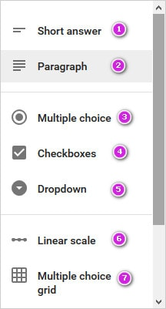

1. Câu trả lời ngắn (1 dòng)

2. Câu trả lời dài (nhiều dòng)

3. Nhiều lựa chọn, bạn sẽ tạo ra các câu trả lời sẵn để người tham gia chọn

4. Hộp trống, người tham gia sẽ tích hoặc không các ô trống mà bạn thiết đặt

5. Thả xuống, bạn cung cấp các đáp án vào một danh sách, người tham gia sẽ chọn 1 trong những đáp án ở trong

6. Giống nhiều lựa chọn nhưng các đáp án sẽ cố định là số tự nhiên tăng dần, thường được dùng trong đánh giá từ thấp lên cao

7. Bảng trắc nghiệm, giống như nhiều lựa chọn, nhưng các đáp án sẽ xếp theo cột và các cột kế tiếp là đáp án